

**本 科 毕 业 论 文(设计)**

题 目 基于Web前端“扫尾货”页面设计与实现

姓 名 张 正 祥 学 号1407030540078

院 (系) 物理与电子科学学院

专 业 电子信息科学与技术 年 级 2014级

指导教师 廖丽君 职 称 讲师

二○一 年月

贵州师范学院本科毕业论文(设计)诚信声明

本人郑重声明：所呈交的本科毕业论文(设计)，是本人在指导老师的指导下，独立进行研究工作所取得的成果，成果不存在知识产权争议，除文中已经注明引用的内容外，本论文不含任何其他个人或集体已经发表或撰写过的作品成果。对本文的研究做出重要贡献的个人和集体均已在文中以明确方式标明。本人完全意识到本声明的法律结果由本人承担。

论文(设计)作者(签名)：

年 月 日

目 录(4号黑体，居中)

(空1行，以小4号仿宋体设置字体及大小)

摘要……………………………………………………………………………………1

Abstract………………………………………………………………………………1

前言(或引言)…………………………………………………………………………1

1.×××………………………………………………………………………………X

1.1×××……………………………………………………………………………X

1.1.1××……………………………………………………………………………X

1.2×××……………………………………………………………………………X

1.2.1××……………………………………………………………………………X

2.×××……………………………………………………………………………X

2.1×××……………………………………………………………………………X

2.1.1××……………………………………………………………………………X

2.2×××……………………………………………………………………………X

2.2.1××……………………………………………………………………………X

3. ×××……………………………………………………………………………X

结论(或结语) ………………………………………………………………………X

参考文献……………………………………………………………………………X

致谢…………………………………………………………………………………X

附录…………………………………………………………………………………X

(小4号仿宋体)

摘 要

在这信息飞速发展的时代，人们获取信息的是都来至于互联网，互联网成为人们获取、发布和传递信息的重要渠道，它在人们的政治、经济、生活等各个方面发挥着重要的作用。而获取用户资源的主要来至于页面的视觉效果，信息量丰富，操作起来比较便捷的网页，网页的页面设计逐渐被建站者所注重。随着Internet网的迅速崛起，网上购物的流行趋势在扩大，所以利用html语言设计一个“扫尾货”网站，不仅能满足消费者的需要，方便消费者，更能进一步帮助更商家宣传自己的产品，扩展了自己的业务范围，打破了原有地域的局限性，减少了流通的中间环节，使产品具有更强的价格竞争力。它不仅为消费者提供广阔的平台，更为商家提供促销品台，拓展商家的业务范围，使自己的产品有更好的渠道销售出去，也可以看见自己的产品和别人的产品有什么差别。这样才能产品具有更强的价格竞争力。电子商务的主要形式包括了企业对个人、个人对个人、企业对企业等，其中企业间的电子商务是很重要的部分。电子商务可加快核心商业进程、改善客户服务水平、缩小循环时间、获取有效成果从而达到获利的目的。电子商务提供了新的机会、需求和挑战。以达到推销自己产品的目的，对于推广自己和发现需求是最廉价、最快捷的。

本文主要是从网页设计需要的技术手段进行简单的介绍，以html为主，再由html的基础上主要衍生出的Css,JavaScript/Jqurey等开发语言做具体介绍。通过这些开发语言制作出自己的作品，对其作品做其详细介绍。

关键词**：**html；网页设计；互联网

Abstract

In this era of rapid development of information, people access to information is coming to the Internet, the Internet has become an important channel for people to obtain, publish and transmit information, it plays an important role in people's politics, economy, life and other aspects. And the main source of access to user resources is the visual effect of the page, rich information, convenient operation of web pages, people who build websites gradually pay attention to web page design . With the rapid rise of the Internet network, trend of online shopping in the expansion, so take use of HTML language to design a " Saoweihuo" website, can not only meet the needs of consumers, convenient consumer , but also can help more businesses to promote their products, expand their business scope, breaking the limitations of the original region. Reduce intermediate links in circulation, make the products price more competitive . It not only provides a broad platform for consumers, but also provides sales promotion platform for merchants, expands the business scope of the business, makes their products have better channels to sell, and also can see the difference between their products and other people's products. Only in this way ,the product can be more competitive in price.The main forms of e-commerce include enterprises to individuals, individuals to individuals, enterprises to enterprises, etc., among which e-commerce is an important part of enterprises.

This article is a simple introduction to the technical means of web design, which is based on HTML, and then derive from Css based on HTML, JavaScript/Jqurey and other development languages are introduced in detail. Making his own work through these development languages and introducing its works in detail

Keywords: Html；Web design ；Internet

1 引言

**1.1 选题背景**

随着互联网被越来越广泛地应用于政府管理、企业生产经营，以及个人工作、生活、学习的方方面面。[网站制作](http://www.787866.com/" \o "易势网站制作更专业" \t "http://www.787866.com/_blank)也不断的发展和进步。

第一代企业网站制作：运用一般的网页制作软件，把一些平面页面效果转化成网页，然后把网页链接起来成为一个企业网站。无独立后台，俗称静态站点，基本被淘汰，现在除去骗人和竞价的还有此类页面！ 缺点是：维护麻烦，网站修改以及增加网页均需支付费用。

导致企业经常不更新其网站内容，失去了建设网站的意义；同时由于纯静态页面没有交互性，使得客户不能很好的与企业沟通。

  第二代企业网站制作：是指在第一代企业网站制作技术基础上，针对网站的某一个功能采用一些数据库管理模块(如新闻发布、产品发布等)，网站的后台对这些个别的功能模块进行管理。采用"第二代企业网站制作技术"制作出来的企业网站，在一定程度上摆脱了第一代企业网站制作技术在网站内容更新困难上的缺点，适合对于网站日常更新维护频繁，对网站各功能模块有独特需要的大型企业网站，但由于需要对企业的不同建站需求进行定制开发，开始之处，建站公司较少，费用较高，非一般企业所承受的！

但是，随着对功能和安全的要求，再设计的时候程序和美工的逐步完善，成为企业网站制作的一个重要途径，并且不会淘汰！

第三代企业网站制作：实际上是与第二代企业网站制作并驾齐驱，2003年初以来出现了第三代企业网站制作技术――智能建站系统。网站用户通过智能建站系统几乎就是将很多网站源代码有机组合在一起，客户选择喜欢的模板，然后快速生成一个网站，又成为模板建站，分为整体分离和不分离两种。优点能够很方便快捷地管理自己的网站，自己定义网站的框架内容。使用智能建站系统进行企业网站开发建设，能够适应大多数中小企业对于企业网站制作的一般需求，开发周期短！缺点：随着网络技术的发展安全成为一个新的要素，自助建站系统由于模板繁琐，涉及程序太多，安全隐患成为一个难点！并且自助建站模板是可选不可调，整体过于死板！

第四代企业网站制作：系统自主建站第二代和第三代企业网站制作技术基础上，针对一些要求简单的客户，建立一个安全稳定的网站平台，并且做到程序一体，便与安全维护域名和后台又独立管理。前台显示内容及方式又客户在后台自由设置，这也是WEB2.0的一个新关键，在程序上符合人性化，在设计上追求感官化。利于搜索引擎的收录和排名！对于高端用户，还是采用的手工开发网站，这样一对一满足客户需求，实现客户需求！

## **1.2研究目的和意义**

在这个大众创业，万众创新的时代下，互联网技术在不断的发展，改善人们的生活，随着大型购物网站（淘宝，天猫，京东）的崛起，现在人们不用出行都能买到自己想要的东西，电子商务平台加快了互联网的发展。

1、电子商务是网络化的新型经济活动，正以前所未有的速度迅猛发展，已经成为主要发达国家增强经济竞争实力，赢得全球资源配置优势的有效手段。

2、未来中国电子商务的发展将呈现以下六个方面的趋势：

1).纵深化趋势。电子商务的基础设施将日臻完善，支撑环境逐步趋向规范，企业发展电子商务的深度进一步拓展，个人参与电子商务的深度也将得到拓展。

2).个性化趋势。互联网的出现、发展和普及本身就是对传统经济社会中个人的一种解放，个性化信息需求和个性化商品需求将成为发展方向，消费者将把个人的偏好参与到商品的设计和制造过程中去。

3).专业化趋势。一是面向个人消费者的专业化趋势。今后若干年内我国上网人口仍将以中高收入水平的人群为主，他们购买力强，受教育程度较高，消费个性化要求比较强烈。所以，提供一条龙服务的垂直型网站及某一类产品和服务的专业网站发展潜力更大。二是面向企业客户的专业化趋势。B to B电子商务模式，以大的行业为依托的专业电子商务平台前景看好。

4).国际化趋势。我国电子商务企业将随着国际电子商务环境的规范和完善逐步走向世界。我国企业可以由此同发达国家真正站在同一个起跑线上，变我国在市场经济轨道上的后发劣势为后发优势。电子商务对我国的中小企业开拓国际市场、利用好国外各种资源是一个有利时机。同时，国外电子商务企业将努力开拓中国市场。

5).区域化趋势。我国地区经济发展的不平衡和城乡二元结构所反映出来的经济发展的阶梯性、收入结构的层次性十分明显。在今后相当长的时间内，上网人口仍将以大城市、中等城市和沿海经济发达地区为主，B to C的电子商务模式区域性特征非常明显。

6).融合化趋势。电子商务将由最初的全面开花走向新的融合，一是同类网站之间的兼并。目前大量的网站属于“重复建设”、定位相同或相近、业务内容趋同，激烈竞争的结果只能是少数企业最终胜出。二是不同类别网站之间互补性的兼并。国内那些处于领先地位的电子商务企业在资源、品牌、客户规模诸方面的优势是相对的，国外著名电子商务企业在扩张的过程中必然会采取收购策略，主要的模式将是互补性收购。三是战略联盟。每个网站在资源方面总是有限的，客户的需求又是全方位的，所以不同类型的网站以战略联盟的形式进行相互协作也势在必然。

## **1.3小结**

本章主要介绍页面网站的历史背景，以及互联网电子商务现在和未来的发展趋势。

2 页面开发及开发环境介绍

**2.1 Html5开发环境**

Html5实际就是万维网联盟（W3C）把重点转向将 HTML 的底层语法从标准通用标记语言（SGML）改为可扩展标记语言（XML），以及可缩放向量图型（SVG）、XForms 和 MathML 这些全新的标记语言html，Html5赋予网页更好的意义和结构。更加丰富的标签，微数据与微格式等方面的支持，构建对程序、对用户都更有价值的数据驱动的Web。

**2.2 Html5开发工具**

（1）MyEclipse

MyEclipse是基于Eclipse开发的功能强大的企业级集成开发环境，主要用于Java、Java EE以及移动应用的开发。MyEclipse提供了对UML、Ajax、Web、Web Services、J2EE、JSP、 XML、 Struts、 JSF、 Java Persistence、 EJB、扩展数据库以及各种应用服务器的集成支持。MyEclipse也全面支持各种主流的第三方框架。

（2）Photoshop

Photoshop又名“ps”，Photoshop主要处理以像素所构成的数字图像。使用其众多的编修与绘图工具，可以有效地进行图片编辑工作。ps有很多功能，在图像、图形、文字、视频、出版等各方面都有涉及。

**2.3 Html5开发相关开发语言**

2.3.1 Html、Css简介

（1）Html：超文本标记语言(Hyper Text Markup Language，简称HTML)是为“网页创建和其他可在网页浏览器中看到的信息”设计的一种标记语言。HTML被用来结构化信息，也可用来在一定程度上描写叙述文档的外观和语义。它是通向WEB技术世界的钥匙。

（2）Css：Css提供了丰富的文档样式外观，以及设置文本和背景属性的能力；允许为任何元素创建边框，以及元素边框与其他元素间的距离，以及元素边框与元素内容间的距离；允许随意改变文本的大小写方式、修饰方式以及其他页面效果。

2.3.2 JavaScript/jQuery

(1)JavaScript:JavaScript是一种网页脚本语言，它是一种动态类型、弱类型、基于原型的语言。广泛用于客户端的脚本语言，最早是在Html（标准通用标记语言下的一个应用）网页上使用，用来给Html网页增加页面交互功能。

（2）jQuery:jQuery是一个快速、简洁的JavaScript框架，是继Prototype之后又一个优秀的JavaScript代码库（或JavaScript框架）。jQuery设计的宗旨是“write Less，Do More”，即倡导写更少的代码，做更多的事情。它封装JavaScript常用的功能代码，提供一种简便的JavaScript设计模式，优化HTML文档操作、事件处理、动画设计和Ajax交互。

**2.4 数据库管理工具（MySQL）**

MySQL是一种关系数据库管理系统，关系数据库将数据保存在不同的表中，而不是将所有数据放在一个大仓库内，这样就增加了速度并提高了灵活性。

**2.5 代码管理平台（码云）**

码云是中国开源社区团队推出的基于GitHub的快速的、开源的、免费的在线代码托管平台，无论是个人、团队、或是企业，都能够用码云实现代码托管、项目管理、协作开发。每个项目都需要很长的时间去开发，然而为了代码能有效的保存完整，所以需要代码管理工具。如图（2.1）所示红色箭头所指则是“扫尾货”代码管理文件。

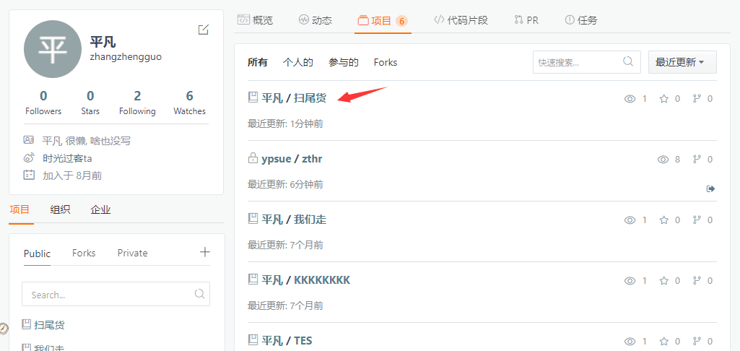

图（2.1）“扫尾货”页面代码管理

**2.6 小结**

本章主要对页面开发平台所涉及到的开发环境，开发语言及相关技术的介绍。

3页面设计思想

**3.1 页面开发可行性分析**

技术可行性分析：就是根据现有的技术条件，分析能否达到用户需求。细化网站目标，分析具体目标的技术可行性。探讨每一个具体目标和功能在技术上是否可实现，同时还要考虑需要什么条件和需要多少人来实现。

分析网站的可用性。网页必须设计成易于使用，这一要求直接与网站的版面布局和服务器的功能定义相关。分析网页的交互性。交互性是网站发展的主流趋势。

分析网站的性能。网站用户的数量随着网页的性能和功能而变化，如何在保证网页高性能的前提下，不断满足越来越多用户的需求，将涉及网站内部结构的规划、设计、扩展与系统维护。

经济可行性分析：目前，实体店铺购物逐渐的在被网上购物所代替，因为他给消费者带来很多方便。例如2017年11月11日，天猫最终交易额定格在1682亿，创下历史新高。同比增长39%，无线成交额占比90%。从销售者角度考虑这给销售者带来实际的经济价值。再者网上销售没有库存压力、经营成本低、经营规模不受场地限制等，在将来会有更多的企业选择网上销售，通过互联网对市场信息的及时反馈适时调整经营战略，以此提高企业的经济效益和参与国际竞争的能力，将有助于卖家更好地把握市场，把握互联网时代带来的机遇。更好服务消费者。从消费者的角度考虑，网上商城就用一个页面直观清晰地描述出这种产品的基本参数和数据，让你清晰地了解它的特性。可以进行价格比较。会有更好的选择。因此，从长远利益考虑，本项目若能开发成功，它所带来的效益将远高于系统投入。

法律可行性：“扫尾货”该项目是自主开发设计，因此不会构成侵权，在法律上是可行的。

通过以上可行性分析可知，该项目开发是可行的，有必要开发。

**3.2 页面开发流程**

页面开发过程可分为三个阶段：需求阶段、实现阶段、以及发布阶段。

需求分析阶段：规划页面所需功能、内容结构页面等。功能、内容结构页面演示给用户可以让开发者迅速的了解到客户真实需求。减少变更的可能性。

实现阶段：在功能、内容结构页面被确认后，可以将功能、内容结构页面交付美工人员进行美术设计，随后进行数据库设计和编码开发。

发布阶段：当页面开发无误，自测问题过关，便可发布给用户体验。之后在进行系统维护，让用户体验度更高，页面Bug更少。

**3.3 小结**

本节主要介绍“扫尾货”页面开发前整体的设计思想和页面开发流程。

4页面总体设计

**4.1业务流程**

如图（4.1）所示，则是本次研究“扫尾货”页面设计与实现的业务流程图。

登录首页

是否注册

NO

Yes

注册页面

购物页面

我是供应商（商家可看）

点击进入店面

物品详情

店家页面

点击支付

供应商所有功能

我是采购商页面

采购商所有功能

支付成功

图（4.1）“扫尾货”业务流程

**4.2页面效果图实现与描述**

4.2.1 登录首页

如图（4.2）所示，只要是购物页面搜索都有登录首页，这是为了让每一位用户都有属于自己唯一能让系统识别的ID。如图箭头所指，两输入框都是带*号，这是提示用户必须输入自己的电话号码/用户，密码。与后台所保存的数据库相匹配。方能进入系统。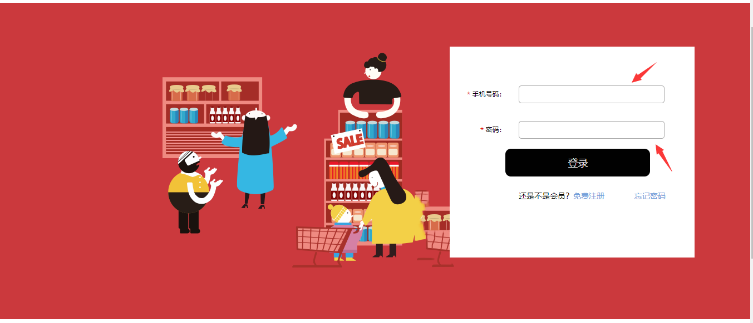

图（4.2）登录首页

如果老用户忘记密码，则可点击图（4.2）中的忘记密码，跳转到重密码页面，如图（4.3）所示。重置密码分三步：短信验证，重置密码，重置成功。这每一步环环相套。只有每一步都按操作步骤所做，方能进入下一步。否则将不能进行下一步操作，即重置密码不成功。当重置成功之后，就会提醒用户，后台数据库就会保存当前用户的密码，更改已忘记密码。则可登录时进行匹配。

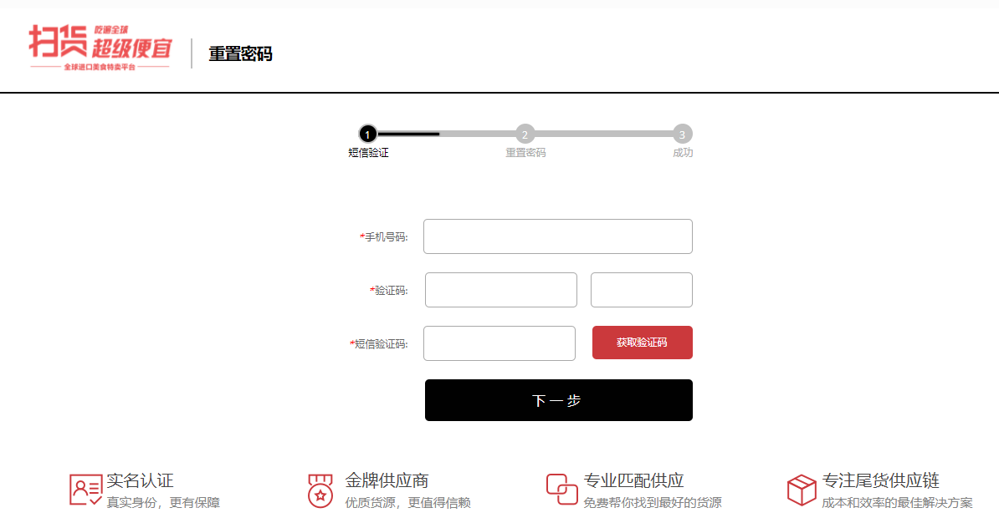

图（4.3）重置密码

如果还是当前用户还是新用户，则可点击上图（4.1）的免费注册跳转到注册页面如图（4.4）所示。如箭头所指。注册页面分为采购商，和供应商注册，采购商则代表消费者注册。供应商这代表销售者注册，它两注册信息都是一样的。只是注册身份不同而已。注册完成之后，后台数据库记录保存，方可登录。

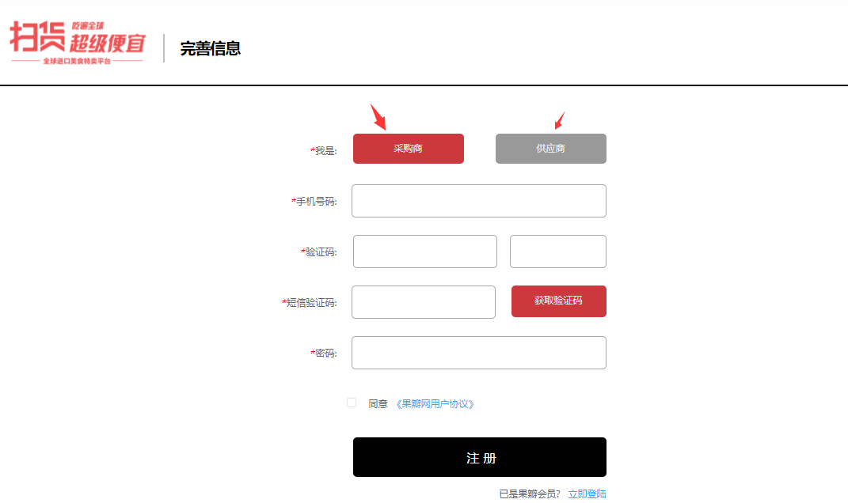

图（4.4）用户注册

4.2.2 购物页面

如图（4.5）所示，这是登录成功之后的商品展示图。展示图采用分格显示商品上架图、商品价格、商品数量、商品名称，商品所在的企业。考虑用户的操作，下图增加了搜索框，即模糊查询，输入自己想要的商品，与后台数据库商品列表交互，页面则展示用户所需要的商品。也可点击更新时间、价格按钮。展示给消费者商品列表。

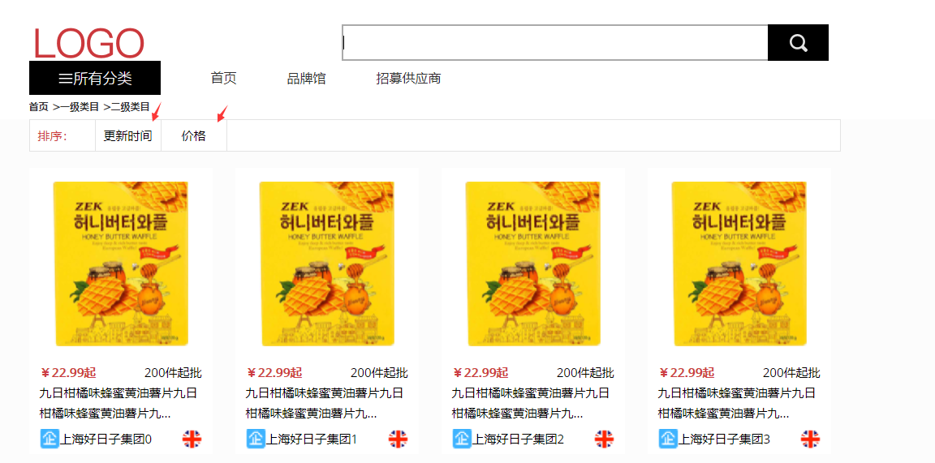

图（4.5）商品展示

点击图（4.5）每一栏的图片之后，就会跳转到商品的详细介绍，如图（4.6）所示，在页面上可显示出商品的价格，参数。产地。当消费者选择好自己心仪的商品，这可点击立即购买，前往支付页面支付。如果消费者当前没有购买的欲望，则可点击加入购物车。此功能和京东页面相似，这是为了消费者能更好的进行商品比对。用最实惠的价钱买到自己满意的商品。

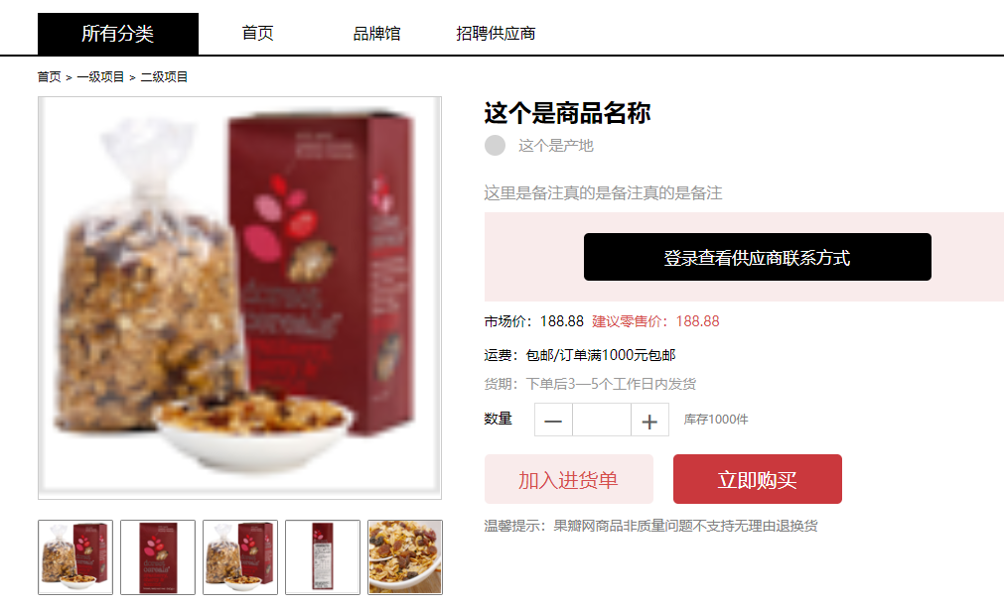

图（4.6）商品详情

4.2.3 店家详情页面

点击图（4.6）页面中的进店逛逛，即可进入某一店家的商品展示页，在商品展示页也可检索自己想要的商品。之后再点击商品进行操作。

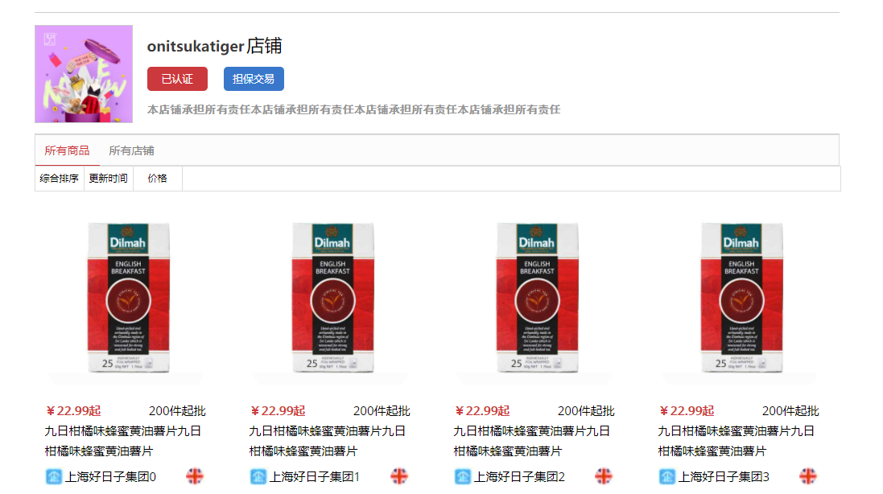

图（4.6）店家详情

4.2.4“我是采购商”页面

如图（4.7）所示，这是为消费者提供的页面。在点击图（4.6）中的加入进货单/立即支付即可跳入这个页面，在这页面中可一看到请付款、待发货、待收货、已完成四个图标。点击某一个图标弹出出的信息这是对应商品目前所处的状态。在图中还有订单管理、完善信息、重置密码、收货地址、更换手机号码、认证信息。点击不同按钮则会出现相对应的页面。

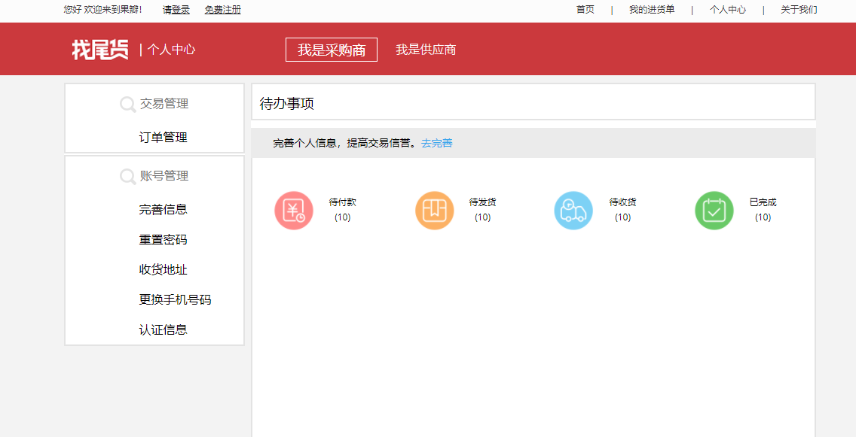

图（4.7）“我是采购商”页面

4.2.4.1 订单管理

点击图（4.7）订单管理则跳到图（4.8）页面。在图中可以看到有提交订单、付款、收货、订单签收、订单完成时间轴，这是为了让消费者能看到自己所买到的商品目前处于哪一个节点。何时能收到自己买到的商品。

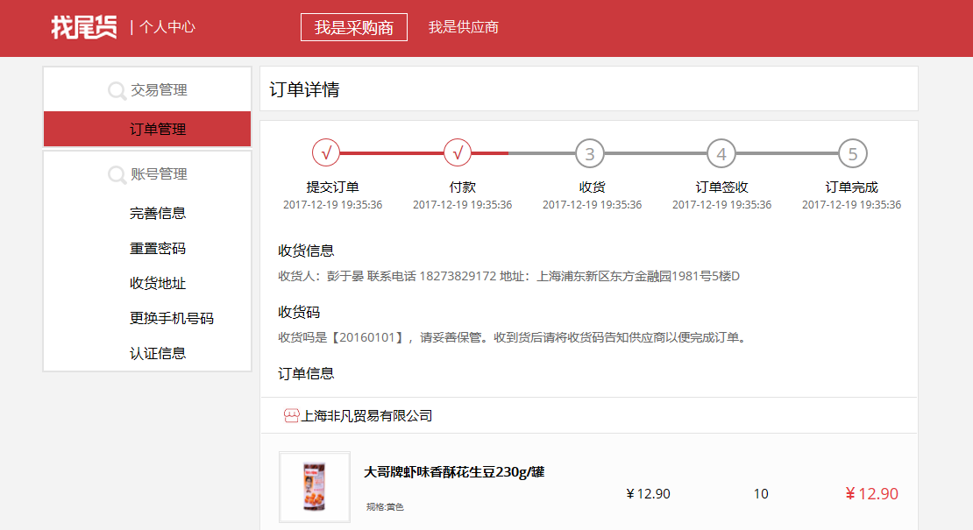

图（4.8）“我是采购商”页面

4.2.4.2完善信息

点击完善信息则跳到图（4.9）页面。这页面是对于消费者目前还未完自己的信息提供的。如果对于自己的信息出错，可以点击修改按钮进行修改。

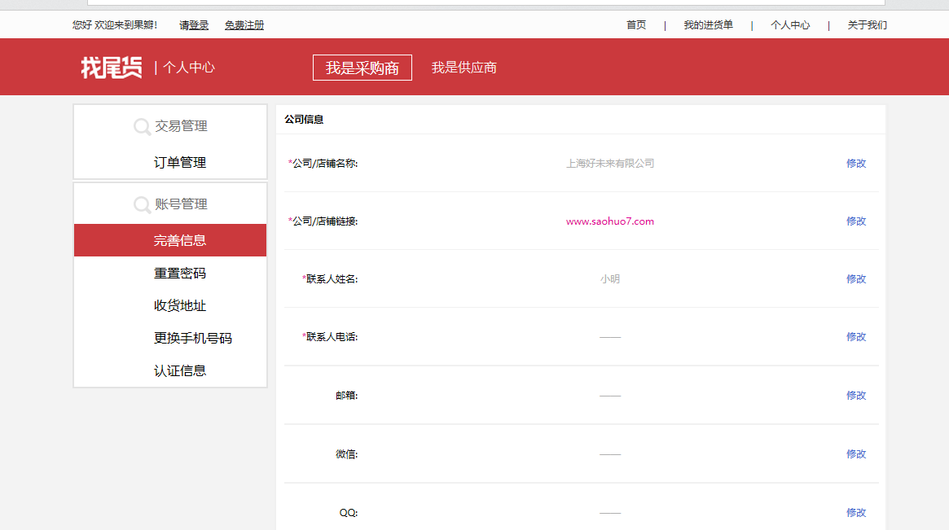

图（4.9）“我是采购商”页面

4.2.4.3其他功能

重置密码，收货地址，更换手机号等功能也就套用上示所图。功能其实也是一样的，只是为了更好的服务消费者。让消费者对产品开发操作越来越满意。更好的服务消费者。

正文

正文中需用数字表示层次，分别按“理工类”与“文史艺体类”格式，具体如下：

(理工类)

引言(4号、黑体段前段后间距均为0.5行，居左)

××××(引言内容左起空两个汉字,以4号、仿宋体打印，行距1.5倍，段前段后均为0行)

1 ××××(4号、黑体，段前段后间距均为0.5行)

1.1 ×××× (4号、仿宋体、加粗、左起空两个汉字)

1.1.1 ××××(4号、仿宋体、左起空两个汉字)

1.1.1.1 ××××(4号、仿宋体、左起空两个汉字,一般不设四级标题，如确属需要，不单独占行书写)

××××××××××××××××××××××××××××××××××××××××××××××××××××××××××××(正文左起空两个汉字,以4号、仿宋体打印，行距1.5倍，段前段后均为0行)

结论或结语

(“结论或结语”为4号、黑体、居左，结论或结语内容下空1行，4号、仿宋体打印，1.5倍行距)

参考文献

(“参考文献”为4号、黑体、居中，参考文献内容下空1行，4号、仿宋体打印，1.5倍行距)

致 谢

(“致谢”为4号、黑体、居中，致谢内容下空1行，4号、仿宋体打印，1.5倍行距)

附 录

(“附录”为4号、黑体、居中，附录内容下空1行，4号、仿宋体打印，1.5倍行距)